В соответствии с ГОСТ электрические реле имеют пять основных функциональных частей (рис. 1):

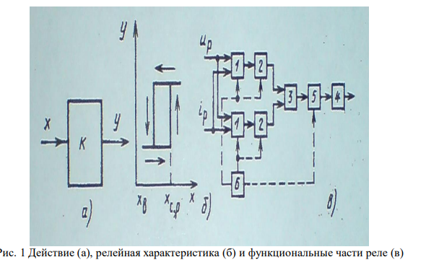воспринимающую 1, преобразующую 2, сравнивающую 3, исполнительную 4 и замедляющую 5. Рис. 1 Действие (а), релейная характеристика (б) и функциональные части реле (в) Контрольные вопросы
1. Назовите основные составляющие реле НА ПРИМЕРЕ СХЕМЫ
2. Назначение и принцип работы электромагнитных реле, промежуточных реле, указательных реле, реле времени, индукционных реле НА ПРИМЕРЕ СХЕМЫ
3. Расскажите работу реле на переменном токе НА ПРИМЕРЕ СХЕМЫ

